**Escuela Normal de Educación**

**Preescolar**

Licenciatura en Educación Preescolar

**Docente:** Marco Antonio Valdés Molina

**Curso:** Estrategias para la exploración del mundo social

**Alumna:** Brenda Saidaly De la Rosa Rivera

**Grado:** 2“D” No. Lista: 5

Cuarto semestre

**Nombre del trabajo:**

“Entrevista niños de JN Micaela Pérez”

**Unidad 2. La familia: el primer espacio social de las niñas y niños de preescolar**

**Competencias:**

* Detecta los procesos de aprendizaje de sus alumnos para favorecer su desarrollo cognitivo y socioemocional.
* Integra recursos de la investigación educativa para enriquecer su práctica profesional, expresando su interés por el conocimiento, la ciencia y la mejora de la educación.
* Aplica el plan y programas de estudio para alcanzar los propósitos educativos y contribuir al pleno desenvolvimiento de las capacidades de sus alumnos.
* Diseña planeaciones aplicando sus conocimientos curriculares, psicopedagógicos, disciplinares, didácticos y tecnológicos para propiciar espacios de aprendizaje incluyentes que respondan a las necesidades de todos los alumnos en el marco del plan y programas de estudio.
* Emplea la evaluación para intervenir en los diferentes ámbitos y momentos de la tarea educativa para mejorar los aprendizajes de sus alumnos.
* Actúa de manera ética ante la diversidad de situaciones que se presentan en la práctica profesional.

Saltillo Coahuila 18/05/2021

**Entrevista 1 contestada**

1. **¿Cómo te llamas?**

Sofía Carolina Flores González

1. **¿Cuántos años tienes?**

5 años

1. **¿Cómo te sientes hoy y por qué?**

Feliz, porque cuando estoy protegida en mi casa así me siento

1. **¿Con quién vives?, ¿Tienes hermanos?**

Mis abuelos, papás, hermanos. Vivo en dos casas porque mi mamá y mi papá trabajan. También tendré un hermanito niño, mi mamá está embarazada y si quiero que sea niño para que seamos 2 niñas y 2 niños.

1. **¿Con quién de tu familia te llevas mejor?**

Con todos, también con mis tíos

1. **¿Quién te ayuda con tus tareas?**

Mi abuelita

1. **¿Qué te gusta hacer y que no te gusta hacer?**

Me gusta: jugar a la traes, a las escondidas con mis amigas Zoé y Sala. Hacer pijamadas con ellas, pero primero le pido permiso a mis papás.

No me gusta: salir de mi casa, tocar los gatos porque me dan miedo que me hagan algo, tampoco los hipopótamos por gordos. No me gustan las cosas gordas.

1. **¿Cuál es tu juego favorito?**

La traes porque se trata de correr y me gusta mucho correr

1. **¿Extrañas ir a la escuela y por qué?**

Sí, porque cuando no veo a mis amigos me siento triste. Me gusta ver a mis amigos y amigas.

1. **¿Prefieres trabajar desde el jardín de niños o desde casa?**

En la escuela, porque tengo ganas de conocerla y verla cómo es (es nueva, estaba en un particular y apenas se cambió)

**Entrevista 2 contestada**

1. **¿Cómo te llamas?**

Fabián Pecina Cuevas

1. **¿Cuántos años tienes?**

5 años

1. **¿Cómo te sientes hoy y por qué?**

Feliz, porque estoy jugando Mario Bross y me gusta mucho

1. **¿Con quién vives?, ¿Tienes hermanos?**

Mi mamá, papá, mi hermana Sofía, es mi cuata.

1. **¿Con quién de tu familia te llevas mejor?**

Con mi mamá José y Telma (abuelitas), porque las quiero mucho y ellas a mi

1. **¿Quién te ayuda con tus tareas?**

Mamá José y papá

1. **¿Qué te gusta hacer y que no te gusta hacer?**

Me gusta: jugar con mi hermana Sofía y mi primo a Roblox.

No me gusta: perder en los juegos

1. **¿Cuál es tu juego favorito?**

Roblox porque es de desastres naturales y me gustan los tornados, tsunamis

1. **¿Extrañas ir a la escuela y por qué?**

Sí, porque así veo a mis compañeros y maestras

1. **¿Prefieres trabajar desde el jardín de niños o desde casa?**

En el kínder porque las actividades son muy divertidas y en mi casa no siempre son así

**Evidencias**

Entrevista 1

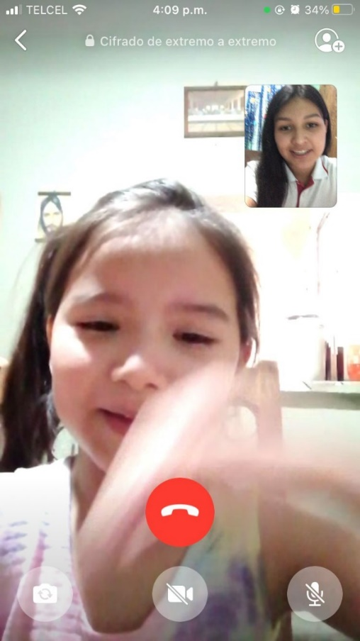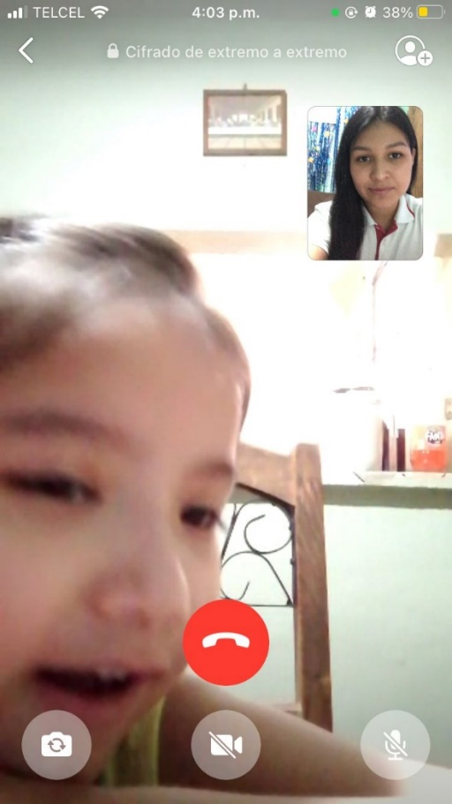

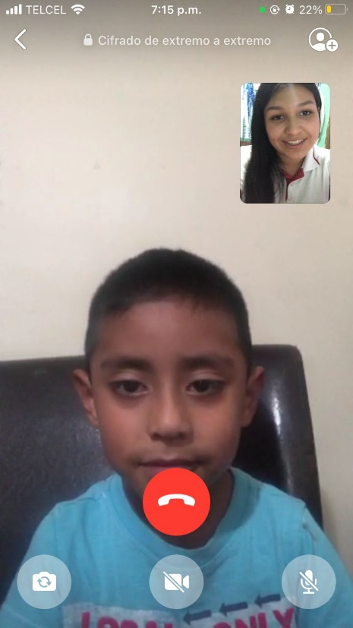Entrevista 2

